
2013-2014 EĞİTİM ÖĞRETİM YILI
……………………………… OKULU
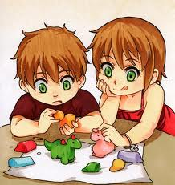
4/A SINIFI
SERBEST ETKİNLİKLER DERSİ

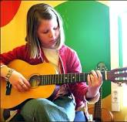
ÜNİTELENDİRİLMİŞ YILLIK PLANI

